**SỞ GIÁO DỤC VÀ ĐÀO TẠO KỲ THI TUYẾN SINH LỚP 10 – NĂM HỌC 2023-2024**

**THỪA THIÊN HUẾ** **TRƯỜNG THPT CHUYÊN QUỐC HỌC – HUẾ**

**Môn thi: TOÁN (CHUYÊN TOÁN)**

**(ĐỀ THI CHÍNH THỨC)**Thời gian làm bài: 150 phút, không kể thời gian phát đề

**Câu 1** ***(1,5 điểm)***

1. Chứng minh giá trị của biểu thức P = $\left(\frac{2+\sqrt{a}}{a+2\sqrt{a}+1}-\frac{\sqrt{a}-2}{a-1}\right):\frac{\sqrt{a}}{a\sqrt{a}+a-\sqrt{a}-1}$ không phụ thuộc vào giá trị của a, với a > 0 và a $≠$ 1.
2. Cho ba số a, b, c là ba số nguyên dương thỏa mãn $\frac{4}{a}+\frac{2}{b}=\frac{1}{c}$. Chứng minh Q = $a^{2}+4b^{2}+16c^{2}$ là một số chính phương.

**Câu 2** ***(1,5 điểm)***

1. Trên mặt phẳng tọa độ Oxy, cho parabol (P): $y=2x^{2}$ và đường thảng (d): $y=\frac{1}{2}x+m$. Tìm tất cả các giá trị của m để (d) cắt (P) tại hai điểm phân biệt A, B sao cho tam giác OAB vuông tại A.
2. Giải hệ phương trình $\left\{\begin{aligned}\sqrt{x-2y-3}+2y^{2}+4y=0 \\ x^{2}+1=xy \end{aligned}\right.$

**Câu 3** ***(2,0 điểm)***

1. Tìm m để phương trình $x^{2}-2\left(m-1\right)x-m^{2}+2m-3=0$ (x là ẩn số) có hai nghiệm $x_{1}, x_{2}$ thỏa mãn $\sqrt{x_{1}^{ 2}+1}-x_{1}=\sqrt{x_{2}^{ 2}+1}+x_{2}$.
2. Giải phương trình $2\left(\sqrt{x+9}-3\right)\left(\sqrt{9-x}+3\right)=9.$

**Câu 4** ***(3,0 điểm)***

Cho tam giác nhọn ABC (AB < AC) nội tiếp đường tròn (O), có đường cao AD và trực tâm H. Gọi E là điểm trên (O) sao cho hai dây AE và BC song song với nhau. Đường thảng EH cắt (O) tại điểm thứ hai là F và cắt đường trung trực của BC tại M.

1. Chứng minh M là trung điểm của EH và AMOF là tứ giác nội tiếp.
2. Chứng minh $\hat{OFA}+\hat{ODF}={180}^{0}.$
3. Gọi K là điểm đối xứng với A qua O. Tiếp tuyến của (O) tại A cắt đường thẳng FK tại T. Chứng minh hai đường thẳng TH và BC song song với nhau.

**Câu 5** ***(2,0 điểm)***

1. Tìm tất cả các số thực a sao cho $a+\sqrt{2023}$ và $\frac{999}{a}$ + $\sqrt{2023}$ đều là các số nguyên.
2. Cho hai số thực dương a, b thỏa mãn $4a^{2}+b^{2}=2$. Tìm giá trị nhỏ nhất của biểu thức

T = $\frac{4a}{2+b}+\frac{b}{1+a}+\frac{2024}{2a+b}.$

---------- **HẾT** --------

***Thí sinh không được sử dụng tài liệu. Cán bộ coi thi không giải thích gì thêm***

Họ và tên thí sinh: Số báo danh:

Chữ ký của Cán bộ coi thi 1: Chữ ký của Cán bộ coi thi 2:

**Đáp án tham khảo**

**Đề thi vào lớp 10 chuyên Toán Quốc Học**

**Câu 1** ***(1,5 điểm)***

1. Chứng minh giá trị của biểu thức *P = $\left(\frac{2+\sqrt{a}}{a+2\sqrt{a}+1}-\frac{\sqrt{a}-2}{a-1}\right):\frac{\sqrt{a}}{a\sqrt{a}+a-\sqrt{a}-1}$*  không phụ thuộc vào giá trị của *a*, với *a* > 0 và *a $≠$*  1.

**Giải.** Với $a>0$ và $a≠1$, ta có

*P = $\left[\frac{\left(2+\sqrt{a}\right)\left(\sqrt{a}-1\right)-(\sqrt{a}-2)(\sqrt{a}+1)}{{\left(\sqrt{a}+1\right)}^{2}(\sqrt{a}-1)}\right]∙\frac{\left(\sqrt{a}-1\right){\left(\sqrt{a}+1\right)}^{2}}{\sqrt{a}}$*

*= $\frac{\left(a+\sqrt{a}-2\right)-(a-\sqrt{a}-2)}{\sqrt{a}}$*

*= $\frac{2\sqrt{a}}{\sqrt{a}}$*

*=* 2.

Do đó, *P* không phụ thuộc vào *a.*

1. Cho ba số $a, b, c$ là ba số nguyên dương thỏa mãn $\frac{4}{a}+\frac{2}{b}=\frac{1}{c}$. Chứng minh *Q = $a^{2}+4b^{2}+16c^{2}$*  là một số chính phương.

**Giải.** Từ giải thiết $\frac{4}{a}+\frac{2}{b}=\frac{1}{c}$, suy ra $c=\frac{ab}{2(2b+a)}$, thế vào, ta có

*Q* = $a^{2}+4b^{2}+16{\left(\frac{ab}{2\left(2b+a\right)}\right)}^{2}$

= $a^{2}+4b^{2}+4{\left(\frac{ab}{2b+a}\right)}^{2}$

= ${\left(2b+a-\frac{2ab}{2b+a}\right)}^{2}$

**= ${\left(2b+a-4c\right)}^{2}$**

Do $a,b,c$ nguyên nên $2b+a-4c$ là một số nguyên. Vậy *Q* là một số chính phương.

**Câu 2** ***(1,5 điểm)***

1. Trên mặt phẳng tọa độ *Oxy,* cho parabol *(P): $y=2x^{2}$*  và đường thảng *(d): $y=\frac{1}{2}x+m$* . Tìm tất cả các giá trị của *m* để (*d*) cắt (*P*) tại hai điểm phân biệt *A, B* sao cho tam giác *OAB* vuông tại *A*.

**Giải.** Xét phương trình hoành độ giao điểm của (*d*) và (*P*):

$$x^{2}=\frac{1}{2}x+m⇔4x^{2}-x-2m=0. (*)$$

(*d)* cắt (*P*) tại 2 điểm phân biệt khi và chỉ khi phương trình trên có 2 nghiệm phân biệt. Điều này xảy ra khi và chỉ khi: $∆=1+32m>0⇔m>-\frac{1}{32}.$

Gọi $x_{1}, x_{2}$ là hai nghiệm của PT (*). Với $m>-\frac{1}{32}$, theo Vi-ét, ta có:

$$\left\{\begin{aligned}x_{1}+x_{2}=\frac{1}{4} \\ x_{1}x_{2}=-\frac{m}{2}\end{aligned}\right.$$

Gọi $A(x_{1}, 2x_{1}^{ 2})$ và $B(x_{2},2x_{2}^{ 2})$ là 2 giao điểm của (*d*) và (*P*). Tam giác *OAB* vuông tại *A* khi và chỉ khi $OA^{2}+AB^{2}=OB^{2}$. Điều này tương đương với

$$\left[x_{1}^{ 2}+4x_{1}^{ 4}\right]+\left[{\left(x_{1}-x_{2}\right)}^{2}+4{\left(x_{1}^{ 2}-x_{2}^{ 2}\right)}^{2}\right]=x_{2}^{ 2}+4x_{2}^{ 4}$$

$$⇔\left(x_{1}-x_{2}\right)[x_{1}+x_{2}+4\left(x_{1}+x_{2}\right)\left(x_{1}^{2}+x_{2}^{2}\right)+\left(\left(x_{1}-x_{2}\right)\left[1+4{\left(x_{1}+x_{2}\right)}^{2}\right]\right]=0$$

$$⇔\frac{1}{4}+\frac{1}{16}+m+\frac{5}{4}\left(x_{1}-x_{2}\right)=0$$

$$⇔x_{1}-x_{2}=-\frac{1}{4}-\frac{4m}{5}.$$

Kết hợp với $x_{1}+x_{2}=\frac{1}{4}$, suy ra $x_{1}=-\frac{2m}{5}$ và $x_{2}=\frac{1}{4}+\frac{2m}{5}$. Thế vào $x_{1}∙x_{2}=-\frac{m}{2}$. Ta có

$$-\frac{2m}{5}\left(\frac{1}{4}+\frac{2m}{5}\right)=-\frac{m}{2}⇔m=\frac{5}{2} hoặc m=0$$

Đối chiếu điều kiện, ta có $m=\frac{5}{2}$ là giá trị cần tìm.

1. Giải hệ phương trình $\left\{\begin{aligned}\sqrt{x-2y-3}+2y^{2}+4y=0 \\ x^{2}+1=xy \end{aligned}\right.$

**Giải.** Giả sử $(x_{0}, y_{0})$ là một nghiệm của hệ phương trình trên. Khi đó, $x_{0}$ là nghiệm của phương trình $x^{2}-y_{0}x+1=0$. Suy ra $∆=y_{0}^{2}-4≥0$. Từ phương trình thứ nhất của hệ phương trình trên, ta có

$2y_{0}^{2}+4y_{0}=-\sqrt{x_{0}-2y_{0}-3}≤0$ $⇔-2≤y_{0}≤0.$

Kết hợp với $y_{0}^{2}≥4$. Ta thu được $y_{0}=-2$. Do đó $x_{0}=-1$

Thử lại ta thấy $\left(x,y\right)=(-1; -2)$ thỏa mãn hệ phương trình. Vậy $(-1, -2)$ là một bộ nghiệm của hệ phương trình đã cho.

**Câu 3** ***(2,0 điểm)***

1. Tìm m để phương trình $x^{2}-2\left(m-1\right)x-m^{2}+2m-3=0$ ( $x$ là ẩn số) có hai nghiệm $x_{1}, x_{2}$ thỏa mãn $\sqrt{x_{1}^{ 2}+1}-x_{1}=\sqrt{x_{2}^{ 2}+1}+x_{2}$*.*

**Giải.** Ta có $∆^{'}={\left(m-1\right)}^{2}+m^{2}-2m+3=2{\left(m-1\right)}^{2}+2≥2≥0$, với mọi *m*. Do đó, PT luôn có 2 nghiệm phân biệt $x_{1}, x_{2}$.

$\sqrt{x_{1}^{2}+1}-x_{1}=\sqrt{x_{2}^{2}+1}+x_{2}$. (0.1)

$$⇔\frac{1}{\sqrt{x_{1}^{2}+1}+x_{1}}=\frac{1}{\sqrt{x_{2}^{2}+1}-x_{2}}$$

$⇔\sqrt{x_{2}^{2}+1}-x_{2}=\sqrt{x_{1}^{2}+1}+x_{1}$ (0.2)

Từ (0.1) và (0.2), ta có $x_{1}+x_{2}=0$. Theo Vi –ét, điều này tương đương với

$2(m-1)=0⇔m=1.$

Vậy, $m=1.$

1. Giải phương trình $2\left(\sqrt{x+9}-3\right)\left(\sqrt{9-x}+3\right)=9.$

**Giải.** Điều kiện $-9≤x≤9$. Đặt $a=\sqrt{9+x}$ và $b=\sqrt{9-x}$. Suy ra

$$\left\{\begin{aligned}a^{2}+b^{2}=18 \\ 2\left(a-3\right)\left(b+3\right)=9\end{aligned}\right.$$

Suy ra, $2\left(ab+3a-3b-9\right)=9⇒2ab+6\left(a-b\right)=9+a^{2}+b^{2}$. Tương đương với

$${\left(a-b\right)}^{2}-6\left(a-b\right)+9=0⇔{\left(a-b-3\right)}^{2}=0⇔a-b=3$$

Để ý rằng, $a^{2}-b^{2}=2x$. Suy ra

$$\left\{\begin{aligned}a+b=3 \\ a-b=\frac{2x}{3}\end{aligned}\right.$$

Do đó, $a=\frac{x}{3}+\frac{3}{2}$ và $b=\frac{3}{2}-\frac{x}{3}$.

Từ đó, ta có $\sqrt{9+x}=\frac{x}{3}+\frac{3}{2}⇔x= ±\frac{9\sqrt{3}}{2}$ (thỏa mãn điều kiện).

Vậy, tập nghiệm của PT là $S=\left\{-\frac{9\sqrt{3}}{2};\frac{9\sqrt{3}}{2}\right\}.$

**Câu 4** ***(3,0 điểm)***

Cho tam giác nhọn *ABC* (*AB* < *AC*) nội tiếp đường tròn (*O*), có đường cao *AD* và trực tâm *H*. Gọi *E* là điểm trên (*O*) sao cho hai dây *AE* và *BC* song song với nhau. Đường thảng *EH* cắt (*O*) tại điểm thứ hai là *F* và cắt đường trung trực của *BC* tại *M*.

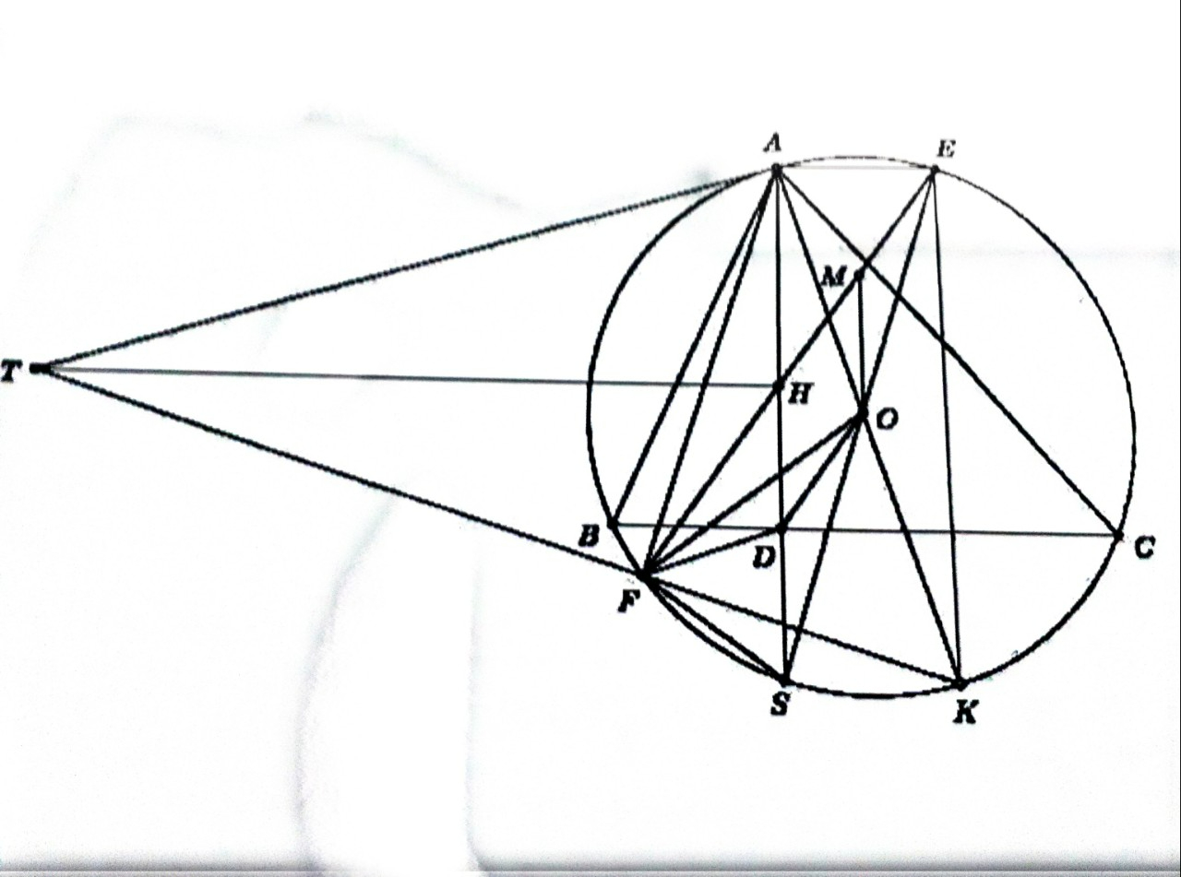

1. Chứng minh *M* là trung điểm của *EH* và *AMOF* là tứ giác nội tiếp.

**Giải.** Vì $AE∥BC$, tứ giác *AECB* nội tiếp và *OM* là trung trực của *BC* nên *OM* là trung trực của *AE*. Ta có $AE∥BC⊥AD$ hay $AE⊥AD$. Suy ra $∆AEH$ vuông tại *A*, nên *OM* là đường trung bình của $∆AEH$. Vậy *M* là trung điểm của *EH*.

Kẻ đường kính *AK* của (*O*). Khi đó, $EK⊥AE$. Suy ra $OM∥EK$ (cùng vuông góc với *AE*). Nên $\hat{AOM=}\hat{AKE}=\hat{AFE}=\hat{AFM}.$ Vậy tứ giác A*MOF* nội tiếp.

1. Chứng minh $\hat{OFA}+\hat{ODF}={180}^{0}$

**Giải.** Gọi *S* là giao điểm hứ hai của *AD* và (*O*). Ta có kết quả quen thuộc: *D* là trung điểm của *HS*. Ngoài ra, ta đã chứng minh được $AE⊥AD≡AS.$ Do đó, *ES* là đường kính của (*O*). Nên *OD* là đường trung bình của $∆SEH$. Suy ra $OD∥HE≡EF⊥FS$ (do *ES* là đường kính của (*O*)) hay $OD⊥FS$. Vì vậy *OD* là đường trung trực của *FS*. Từ đó, $\hat{FOD}=\frac{1}{2}\hat{FOS}=\hat{FAS}=\hat{FAD}.$ Nên tứ giác *AODF* nội tiếp.

Vậy $\hat{OFA}+\hat{ODF}=\hat{OAF}+\hat{ODF}={180}^{0}.$

1. Gọi *K* là điểm đối xứng với *A* qua *O*. Tiếp tuyến của (*O*) tại *A* cắt đường thẳng *FK* tại *T*. Chứng minh hai đường thẳng *TH* và *BC* song song với nhau.

**Giải.** Vì *AK* là đường kính của (*O*) nên $TA⊥AK$ và $\hat{AFK}={90}^{0}.$ Suy ra $\hat{ATF}=\hat{FAK}.$

Ngoài ra, chú ý $\hat{AFK}=={90}^{0}$ và $\hat{AKF}=\hat{ASF}=\hat{HSF}$. Do đó, $\hat{FHS}=\hat{FAK}$. Vì vậy $\hat{ATF}=\hat{FHS}={180}^{0}-\hat{AHF}$. Nên tứ giác *AHFT* nội tiếp. Suy ra $\hat{AHT}=\hat{AFT}={90}^{0}$. Mặt khác, $AH⊥BC$. Vậy $TH⊥BC$.

**Câu 5** ***(2,0 điểm)***

1. Tìm tất cả các số thực *a* sao cho $a+\sqrt{2023}$ và $\frac{999}{a}$ + $\sqrt{2023}$ đều là các số nguyên.

**Giải.** Giả sử a là số thực thỏa mãn yêu cầu bài toán. Đặt $a+\sqrt{2023}=m∈Z$ và

$\frac{999}{a}+\sqrt{2023}=n∈Z$. Khi đó

$\frac{999}{m-\sqrt{2023}}+\sqrt{2023}=n⇔999=(n-\sqrt{2023})(m-\sqrt{2023})$.

Suy ra $999=mn+2023-\left(m+n\right)\sqrt{2023}.$ (1)

Ta có: $2023=7∙{17}^{2}$ nên $\sqrt{2023}=17\sqrt{7}∉Q$. Kết hợp với (1), ta thu được $m+n=0$ và $999=mn+2023$. Do đó $m=-n$ và $m^{2}=1024$. Vì vậy $m=32$ hoặc $m=-32$. Nên $a=32-\sqrt{2023}$ hoặc $a=-32-\sqrt{2023}.$

Thử lại, ta thấy $a∈\left\{32-\sqrt{2023};-32-\sqrt{2023} \right\}$ thỏa mãn yêu cầu bài taosn. Vậy $a∈\left\{32-\sqrt{2023};-32-\sqrt{2023} \right\}$ là các số thực cần tìm.

1. Cho hai số thực dương a, b thỏa mãn $4a^{2}+b^{2}=2$. Tìm giá trị nhỏ nhất của biểu thức

T = $\frac{4a}{2+b}+\frac{b}{1+a}+\frac{2024}{2a+b}.$

**Giải.** Đặt $x=2a$**.** Dự đoán điểm rơi $x=b=1$. Ta có

$$P= \frac{2x}{2+b}+\frac{2b}{2+x}+\frac{2024}{x+b}$$

$$= \frac{x\left(2+b\right)-bx}{2+b}+\frac{b\left(2+x\right)-bx}{2+x}+\frac{2024}{x+b}$$

$$=\left(b+x\right)-bx\left[\frac{1}{2+b}+\frac{1}{2+x}\right]+\frac{2024}{b+x}$$

$$=\left(b+x\right)+\frac{4}{b+x}-bx\left[\frac{1}{2+b}+\frac{1}{2+x}\right]+\frac{2020}{b+x}.$$

Theo giải thiết $b^{2}+x^{2}=2 ⇒b+x≤\sqrt{2\left(b^{2}+x^{2}\right)}=2$. Áp dụng BĐT Cauchy, ta có

$$P=\left(b+x\right)+\frac{4}{b+x}-bx\left[\frac{1}{1+1+b}+\frac{1}{1+1+x}\right]+\frac{2020}{b+x}$$

$$≥2\sqrt{\left(b+x\right)∙\frac{4}{b+x}}-\frac{bx}{3}\left[\frac{1}{\sqrt[3]{b}}+\frac{1}{\sqrt[3]{x}}\right]+\frac{2020}{2}$$

$$=4+1010-\frac{1}{3}\left(\sqrt[3]{b^{2}x}+\sqrt[3]{x^{2}b}\right)≥1014-\frac{1}{3}\left(\frac{b+b+x}{3}+\frac{x+x+b}{3}\right)$$

$$≥1014-\frac{1}{3}∙\left(x+b\right)≥\frac{3040}{3}.$$

Hơn nữa, $P=\frac{3040}{3}$ khi và chỉ khi $x=b=1$ hay $a=\frac{1}{2}$ và $b=1$.

Vậy $\min\left(P\right)=\frac{3040}{3}$ dạt được khi $a=\frac{1}{2}$ và $b=1$.

---------- **HẾT** --------

Tài liệu được chia sẻ bởi Website VnTeach.Com

https://www.vnteach.com